AI Native 产品案例分析与设计洞察

研究目的
目前 OPC 项目已经确定将引入大模型（LLM）能力，因此当前研究重点不再是“是否使用 AI”，而是：
- AI 应该如何融入产品？
- AI 应该承担什么角色？
- AI 是否应该作为独立功能存在？
- AI 如何帮助用户降低沟通成本与协作成本？
为了回答这些问题，本次研究选取了三个具有代表性的 AI Native 产品：
- Dia
- Granola
- Genspark
- Accio
三个案例分别代表：
- AI Assistant（智能秘书）
- AI Workflow（工作流助手）
- AI Agent（目标驱动 Agent）
通过分析这些案例，希望为 OPC 项目未来的 AI 功能设计提供参考依据。

案例一：Dia（核心案例）
官网：
https://www.diabrowser.com/

为什么选择 Dia？
在三个案例中，Dia 与 OPC 项目的整体设计方向最为接近，因此将其作为本次研究的核心案例。
Granola 主要解决会议记录与内容整理问题。
Genspark 主要解决目标驱动的搜索与资源发现问题。
而 Dia 关注的是用户在日常工作中的完整流程，包括：
- 信息获取
- 信息理解
- 信息组织
- 决策支持
- 任务管理
- 成果生成
这与 OPC 希望构建的：
AI Secretary（AI 秘书）
定位高度一致。
因此 Dia 并不是某一个页面的参考案例，而是 OPC 整个 AI 能力层的重要参考案例。

Dia 与 OPC 的整体映射
OPC 页面 | Dia 能力
Discover | Morning Brief
Discover | Proactive Suggestions
Task | Proactive Suggestions
Task | Decision Making
Message | Context Search
Message | To-do Lists
Profile | Reports
AI Secretary | 整个Dia
通过对 Dia 的分析可以发现：
Dia 的 AI 能力已经覆盖了 OPC 大部分核心页面，因此具有极高的参考价值。

Dia 验证的六种 AI 能力

1. Discovery（主动发现）

对应功能
Morning Brief
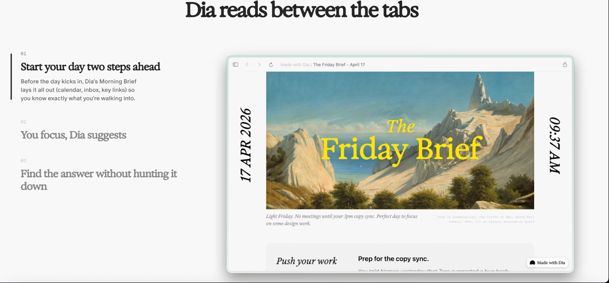

用户痛点
用户每天需要从多个来源获取信息：
- 邮件
- 日历
- 文档
- 消息
信息高度分散，用户需要主动搜索和整理。

Dia 的解决方案
Dia 自动整合多个来源的信息，生成每日简报（Morning Brief）。
用户无需主动查找即可快速了解最重要的信息。

设计洞察
Dia 证明：
AI 不一定需要等待用户搜索。
AI 可以主动发现、整理并呈现信息。
用户很多时候更希望被发现（Discovery），而不是不断搜索（Search）。

与 OPC 的关联
对应 Discover 页面。
未来发现页不仅可以展示内容流，还可以利用 AI 主动发现：
- 项目机会
- 合作伙伴
- 社区活动
- 推荐资源
并生成个性化推荐内容。

2. Recommendation（主动推荐）

对应功能
Proactive Suggestions
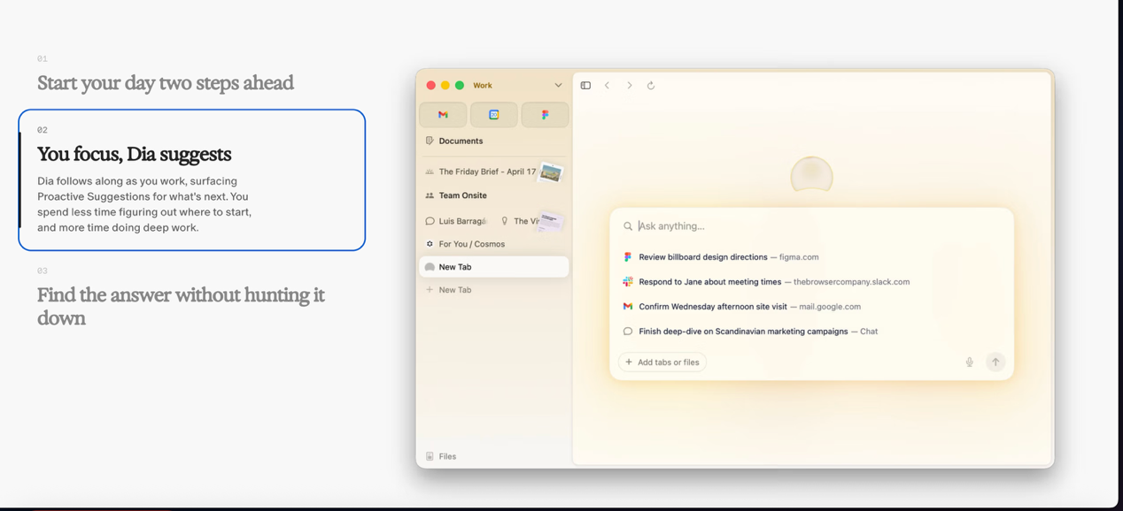

用户痛点
面对大量信息时，用户往往不知道下一步应该做什么，决策成本较高。

Dia 的解决方案
AI 根据用户当前状态主动推荐下一步行动。
例如：
- 联系某人
- 回复消息
- 完成某项任务

设计洞察
AI 不仅能够回答问题，还能够主动辅助用户决策。

与 OPC 的关联
对应：
- Discover
- Task
AI 可以主动推荐：
- 值得联系的合作伙伴
- 值得参与的项目
- 值得关注的活动
帮助用户降低决策成本。

3. Context Understanding（上下文理解）

对应功能
Context Search
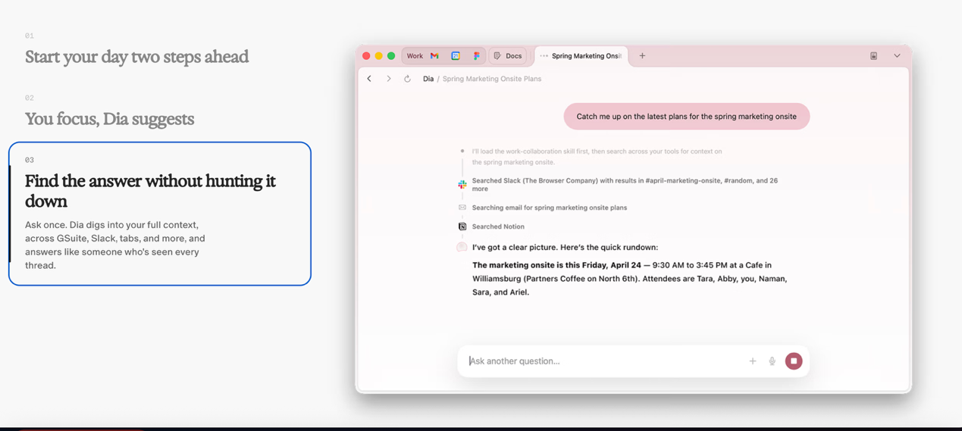

用户痛点
用户需要花费大量时间翻阅历史记录寻找答案。

Dia 的解决方案
AI 利用上下文信息直接回答问题。

设计洞察
AI 可以利用平台内部数据完成上下文检索。

与 OPC 的关联
对应 Message 页面。
用户未来可以直接询问：
- 当前负责人是谁？
- 项目预算是多少？
- 项目进展如何？
无需手动搜索聊天记录。

4. Content Generation（成果生成）

对应功能
Reports
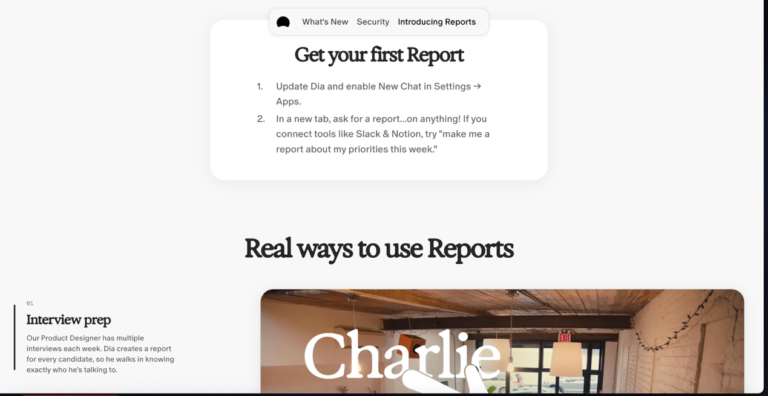

用户痛点
用户需要花费大量时间整理工作成果和项目进展。

Dia 的解决方案
AI 自动生成：
- 周报
- 工作报告
- 项目总结
等结构化成果。

设计洞察
AI 可以将分散信息转化为可直接使用的成果。

与 OPC 的关联
对应：
- Profile
- 项目详情页
AI 可自动生成：
- 项目总结
- 合作总结
- 周报
- 成长报告
帮助用户快速了解自己的成果与成长。

5. Task Extraction（任务提取）

对应功能
To-do Lists
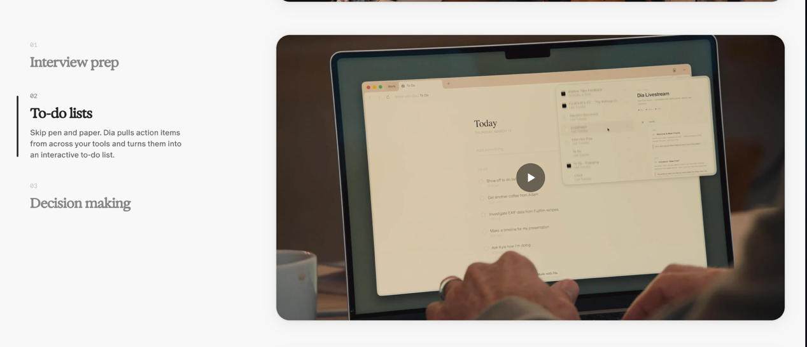

用户痛点
用户容易遗漏聊天和讨论中产生的待办事项。

Dia 的解决方案
AI 自动提取：
- 待办事项
- 行动项
- 截止时间

设计洞察
AI 可以从非结构化内容中提取任务。

与 OPC 的关联
对应 Message 页面。
聊天结束后自动生成：
- 待办事项
- 项目任务
- 截止时间
帮助团队提高协作效率。

6. Decision Support（决策支持）

对应功能
Decision Making
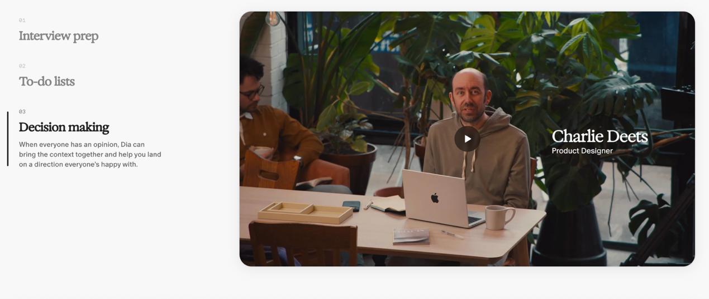

用户痛点
用户面对大量信息时难以做出选择。

Dia 的解决方案
AI 整合历史记录与上下文信息，帮助用户做出决策。

设计洞察
AI 不仅能够组织信息，还能够提供决策支持。

与 OPC 的关联
对应 Task 页面。
AI 可辅助：
- 项目推荐
- 合作伙伴推荐
- 资源推荐
帮助用户完成选择与决策。

Dia 案例总结
通过 Dia 的分析可以发现，其验证了六种关键 AI 能力：
- Discovery（主动发现）
- Recommendation（主动推荐）
- Context Understanding（上下文理解）
- Content Generation（成果生成）
- Task Extraction（任务提取）
- Decision Support（决策支持）
这些能力已经覆盖了 OPC 当前 IA 中的大部分核心页面。

Dia 对 OPC 的最大启发
Dia 最重要的价值并不是某一个具体功能。
而是验证了一种 AI Native 产品设计模式：
AI 不需要成为独立页面。
AI 可以作为贯穿整个产品的能力层存在。
用户在：
- Discover
- Task
- Publish
- Message
- Profile
等页面中完成自己的工作。
AI 则持续存在于整个流程之中，帮助用户：
- 发现机会
- 推荐行动
- 理解信息
- 提取任务
- 辅助决策
- 生成成果
这种设计模式与 OPC 当前提出的“AI Secretary（AI 秘书）”定位高度一致。
因此，在本次案例研究中，Dia 应被视为 OPC 项目最核心、最重要的参考案例。

案例二：Granola（Workflow 案例）
官网：
https://www.granola.ai/

为什么选择 Granola？
Granola 是当前最具代表性的 AI Workflow 产品之一。
与许多 AI 产品试图替代用户不同，Granola 的设计理念是：
AI 不替代用户，而是辅助用户完成工作。
其核心价值在于：
- 减少记录成本
- 降低整理成本
- 自动生成成果
- 减少重复劳动
因此 Granola 非常适合作为 OPC 中 AI 如何融入工作流的参考案例。

Granola 与 OPC 的整体映射
OPC 页面 | Granola 能力
Publish | Meeting Notes
Publish | Human + AI Collaboration
Message | Meeting Summary
Message | Action Items
通过分析 Granola 可以发现：
Granola 的核心价值并不是聊天。
而是利用 AI 自动完成信息整理与结构化工作。

Granola 验证的四种 AI 能力

1. Content Structuring（内容结构化）

对应功能
Meeting Notes

用户痛点
用户在会议过程中需要同时：
- 听内容
- 做记录
- 整理内容
认知负担较高。

Granola 的解决方案
用户只需记录关键内容。
AI 自动补充上下文并整理信息。
最终生成结构化会议纪要。

设计洞察
AI 特别适合承担信息整理和结构化工作。

与 OPC 的关联
对应 Publish 页面。
未来用户发布需求时无需填写复杂表单。
只需要自然表达自己的想法。
AI 自动整理：
- 项目目标
- 项目需求
- 技能要求
- 项目背景
并生成结构化发布内容。

2. Information Summarization（信息总结）

对应功能
Meeting Summary

用户痛点
长时间讨论后。
用户很难快速回顾重点内容。

Granola 的解决方案
AI 自动生成讨论摘要。
帮助用户快速理解核心信息。

设计洞察
AI 能够将长内容压缩为高价值信息。

与 OPC 的关联
对应 Message 页面。
项目讨论结束后。
AI 自动生成：
- 项目摘要
- 当前进展
- 沟通总结
- 风险提示
帮助用户快速了解情况。

3. Action Extraction（行动项提取）

对应功能
Action Items

用户痛点
会议结束后容易遗漏待办事项。

Granola 的解决方案
AI 自动提取：
- Action Items
- Owner
- Deadline

设计洞察
AI 可以从非结构化内容中识别行动项。

与 OPC 的关联
对应 Message 页面。
AI 自动生成：
- 待办事项
- 负责人
- 截止时间
降低协作成本。

4. Human + AI Collaboration（人机协作）

对应功能
Human + AI Collaboration

用户痛点
完全自动化往往难以满足复杂需求。

Granola 的解决方案
用户负责表达。
AI 负责整理。
最终由用户确认结果。

设计洞察
人机协作模式比完全自动化更现实。

与 OPC 的关联
对应 Publish 页面。
用户表达需求。
↓
AI 整理需求。
↓
用户确认发布。
而不是 AI 自动发布。

Granola 案例总结
通过 Granola 的分析可以发现，其验证了四种关键 AI 能力：
- Content Structuring（内容结构化）
- Information Summarization（信息总结）
- Action Extraction（行动项提取）
- Human + AI Collaboration（人机协作）
这些能力主要覆盖 OPC 的：
- Publish
- Message
两个核心场景。

Granola 对 OPC 的最大启发
Granola 最重要的价值在于验证：
AI 应嵌入工作流，而不是成为工作流。
用户的目标不是使用 AI。
用户的目标是完成工作。
AI 应帮助用户：
- 整理内容
- 总结信息
- 提取任务
- 生成成果
从而降低用户的操作成本和沟通成本。

案例三：Genspark（Agent 案例）
官网：
https://www.genspark.ai/

为什么选择 Genspark？
Genspark 是 AI Agent 产品的重要代表案例。
其核心逻辑并不是：
问题 → 回答
而是：
目标 → Agent → 结果
用户表达目标。
AI 自动完成：
- 搜索
- 分析
- 筛选
- 推荐
最终交付结果。
因此 Genspark 非常适合作为 OPC 中 AI 如何承担发现与匹配工作的参考案例。

Genspark 与 OPC 的整体映射
OPC 页面 | Genspark 能力
Discover | Goal-Based Interaction
Discover | Resource Discovery
Task | Matching
AI Secretary | Agent Workflow

Genspark 验证的四种 AI 能力

1. Goal-Based Interaction（目标驱动交互）

对应功能
Goal-Based Interaction

用户痛点
用户往往知道自己想完成什么。
但不知道应该去哪里寻找资源。

Genspark 的解决方案
用户表达目标。
AI 自动理解目标。
并组织后续流程。

设计洞察
用户更关注目标。
而不是资源本身。

与 OPC 的关联
对应 Discover 页面。
用户未来可以直接表达：
- 我想找设计师
- 我想找项目
- 我想找资源
AI 自动组织结果。

2. Resource Discovery（资源发现）

对应功能
Resource Discovery

用户痛点
资源分散。
发现成本高。

Genspark 的解决方案
AI 主动寻找完成目标所需资源。

设计洞察
AI 可以承担 Discovery（发现）工作。

与 OPC 的关联
对应 Discover 页面。
AI 主动发现：
- 项目
- 人才
- 活动
- 社区资源
而不是等待用户搜索。

3. Matching（智能匹配）

对应功能
Matching

用户痛点
用户难以判断哪些资源最适合自己。

Genspark 的解决方案
AI 自动筛选并推荐资源。

设计洞察
AI 可以承担 Matching（匹配）工作。

与 OPC 的关联
对应 Task 页面。
AI 自动推荐：
- 合适的合作伙伴
- 合适的项目
- 合适的资源
帮助用户完成目标。

4. Agent Workflow（Agent 工作流）

对应功能
Agent Workflow

用户痛点
完成一个目标通常需要多个步骤。

Genspark 的解决方案
AI 自动完成：
- 搜索
- 筛选
- 分析
- 推荐
多个环节。

设计洞察
AI 不只是回答问题。
还能够主动执行任务。

与 OPC 的关联
对应 AI Secretary。
未来 AI 不只是聊天助手。
而是能够帮助用户：
- 找项目
- 找人
- 找资源
- 找活动
并完成推荐与匹配。

Genspark 案例总结
通过 Genspark 的分析可以发现，其验证了四种关键 AI 能力：
- Goal-Based Interaction（目标驱动交互）
- Resource Discovery（资源发现）
- Matching（智能匹配）
- Agent Workflow（Agent 工作流）
这些能力主要覆盖 OPC 的：
- Discover
- Task
- AI Secretary
三个核心场景。

Genspark 对 OPC 的最大启发
Genspark 最重要的价值在于验证：
AI 可以从“回答问题”升级为“完成任务”。
用户表达目标。
AI 帮助用户：
- 发现资源
- 完成匹配
- 提供建议
- 推动决策
最终帮助用户更快实现目标。

案例四：Accio（AI Matching Agent 案例）
官网：
https://www.accio.com/

为什么选择 Accio？
Accio 是阿里国际推出的 AI Agent 产品。
与传统搜索工具不同，Accio 并不是简单返回搜索结果，而是帮助用户完成从需求理解、资源发现、资源比较到最终决策的完整流程。
其核心逻辑为：
目标 → Agent → 匹配 → 决策
这与 OPC 项目中用户寻找项目、合作伙伴和资源的场景高度相似，因此具有较强的参考价值。

Accio 与 OPC 的整体映射
OPC 页面 | Accio 能力
Discover | Goal Understanding
Discover | Resource Discovery
Task | Matching
Task | Comparison
AI Secretary | Decision Support
通过分析可以发现：
Accio 的核心价值在于帮助用户完成资源匹配与决策过程，而不仅仅是信息搜索。

Accio 验证的五种 AI 能力

1. Goal Understanding（目标理解）

用户痛点
用户通常知道自己想完成什么目标。
但并不知道应该如何开始寻找资源。

Accio 的解决方案
用户直接表达目标。
AI 自动理解需求并组织后续流程。

设计洞察
用户关注的是目标。
而不是具体搜索关键词。

与 OPC 的关联
对应 Discover 页面。
用户未来可以直接表达：
- 我想找一个设计师
- 我想找一个项目
- 我想找技术合作伙伴
AI 自动组织结果。

2. Resource Discovery（资源发现）

用户痛点
资源分散。
发现成本高。

Accio 的解决方案
AI 自动寻找满足目标所需资源。

设计洞察
AI 可以承担 Discovery（发现）工作。

与 OPC 的关联
对应 Discover 页面。
AI 主动发现：
- 项目机会
- 合作伙伴
- 社区活动
- 专业资源
而不是等待用户主动搜索。

3. Matching（智能匹配）

用户痛点
用户难以判断哪些资源最适合自己。

Accio 的解决方案
AI 自动筛选和推荐最符合需求的资源。

设计洞察
AI 可以承担 Matching（匹配）工作。

与 OPC 的关联
对应 Task 页面。
AI 自动推荐：
- 合适的合作伙伴
- 合适的项目
- 合适的资源
帮助用户快速完成选择。

4. Comparison（资源比较）

用户痛点
用户面对多个候选对象时难以进行比较。

Accio 的解决方案
AI 自动对多个候选资源进行比较分析。
例如：
- 价格
- 能力
- 经验
- 评价

设计洞察
AI 不仅可以推荐。
还可以帮助用户完成比较和分析。

与 OPC 的关联
对应 Task 页面。
未来可以比较：
- 不同合作伙伴
- 不同项目机会
- 不同资源方案
帮助用户做出更合理的选择。

5. Decision Support（决策支持）

用户痛点
用户在复杂场景下难以做出最终决策。

Accio 的解决方案
AI 基于分析结果提供决策建议。

设计洞察
AI 可以从资源发现进一步发展到决策支持。

与 OPC 的关联
对应 AI Secretary。
未来 AI 不仅推荐资源。
还能够说明：
- 为什么推荐
- 推荐依据是什么
- 不同方案的优缺点
帮助用户完成最终决策。

Accio 案例总结
通过 Accio 的分析可以发现，其验证了五种关键 AI 能力：
- Goal Understanding（目标理解）
- Resource Discovery（资源发现）
- Matching（智能匹配）
- Comparison（资源比较）
- Decision Support（决策支持）
这些能力主要覆盖 OPC 的：
- Discover
- Task
- AI Secretary
三个核心场景。

Accio 对 OPC 的最大启发
Accio 最重要的价值在于验证：
AI 不仅能够帮助用户发现资源。
还能够帮助用户完成比较、分析和决策。
对于 OPC 而言，未来 AI 不应只是告诉用户有哪些项目或合作伙伴。
更重要的是帮助用户理解：
- 哪个更适合自己
- 为什么适合自己
- 应该如何选择
从而真正降低用户的决策成本。

Insight 1：AI 可以作为全局能力层存在
来源：Dia
Dia 证明 AI 不一定需要以独立页面的形式存在。
相比于让用户主动打开 AI 功能，AI 可以作为贯穿整个产品的能力层（Capability Layer）存在，并持续理解用户当前的上下文。
对于 OPC 而言，这意味着 AI 不应仅作为一个聊天入口存在，而应贯穿：
- Discover
- Task
- Publish
- Message
- Profile
等核心页面。
用户在完成自己的工作时，AI 持续提供：
- 信息组织
- 内容推荐
- 上下文理解
- 决策支持
从而降低用户操作成本。

Insight 2：AI 应嵌入工作流，而不是成为工作流
来源：Granola
Granola 的成功验证了一个重要原则：
用户的目标不是使用 AI。
用户的目标是完成工作。
因此 AI 不应成为额外步骤，而应嵌入现有工作流之中。
对于 OPC 而言：
用户希望：
- 发布项目
- 寻找合作伙伴
- 参与讨论
而不是单独使用 AI。
因此 AI 更适合承担：
- 内容整理
- 自动总结
- 待办提取
- 信息结构化
等辅助工作。

Insight 3：用户关注目标，而不是资源
来源：Genspark
Genspark 验证：
用户通常知道自己想完成什么目标。
但并不知道应该寻找哪些资源。
因此未来的 AI 不应只提供搜索能力。
而应帮助用户完成：
- 资源发现
- 信息筛选
- 结果组织
对于 OPC 而言：
用户表达：
- 我想找设计师
- 我想找项目
- 我想找合作伙伴
AI 自动组织结果并提供建议。

Insight 4：AI 可以承担匹配与决策工作
来源：Accio
Accio 证明 AI 不仅可以帮助用户发现资源。
还可以帮助用户完成：
- 比较
- 分析
- 推荐
- 决策
对于 OPC 而言：
AI 不应只展示：
- 项目列表
- 人员列表
更重要的是帮助用户理解：
- 哪个更适合自己
- 推荐依据是什么
- 不同方案之间有什么差异
从而降低决策成本。

Insight 5：AI 的价值不在于聊天，而在于推动协作
综合 Dia、Granola、Genspark 与 Accio
四个案例共同验证：
AI 的核心价值并不在于聊天本身。
真正的价值在于：
- 组织信息
- 理解上下文
- 提取任务
- 发现资源
- 完成匹配
- 辅助决策
最终帮助用户更高效地完成协作。

结论
通过对 Dia、Granola、Genspark 与 Accio 四个 AI Native 产品的分析，可以发现当前 AI 产品的发展趋势正在从“聊天工具”逐步演变为“能力层”。
Dia 证明 AI 可以作为贯穿整个产品的全局秘书（Assistant）存在。
Granola 证明 AI 可以嵌入工作流，帮助用户整理内容和生成成果。
Genspark 证明 AI 可以围绕用户目标主动发现资源并完成匹配。
Accio 进一步证明 AI 可以帮助用户完成资源比较、分析和决策。
对于 OPC 项目而言，AI 不应被设计为单独的聊天机器人，而应同时具备：
- Assistant（全局秘书）
- Workflow（工作流助手）
- Agent（发现与匹配）
- Decision Support（决策支持）
四种能力。
未来 AI 将贯穿：
- Discover
- Task
- Publish
- Message
- Profile
等核心页面，持续帮助用户：
- 发现机会
- 组织信息
- 提取任务
- 匹配资源
- 辅助决策
最终降低沟通成本，提高协作效率，并成为 OPC 平台中的 AI Secretary（AI 秘书）。

